报告编号:

原 始 记 录

产品名称：
型号规格：
受检单位：
检验类型：
承接部门： | EMC检测部

中国汽车工程研究院股份有限公司检测中心

电气电子部件辐射抗扰度（磁场抗扰度）检测记录表
检验地点 |  |  |  | 检验日期
温 度 | ºC |  |  | 湿 度 |  | %RH
项 目 | 辐射环法□ 亥姆霍兹线圈法□
检验依据 | ISO 11452-8:2015 Road vehicles–components test methods for electrical disturbances from narrowband radiated electromagnetic energy – part 8：immunity to magnetic fields
样品名称 |  | 样品型号 |  | 样品编号
测试仪器 | 规格型号 | 仪器编号 | 制造厂 | 有效期 | 计量单位
函数波形发生器 | 33220A | ZDC015 | Agilent
RMS峰值电压表 | URE3 | ZDC015-1 | R&S
精密电阻 | SCA-R2.2 | ZDC015-7 | RS Asia
音频放大器 | AE TECHRON 7224 | ZDC015-2 | AE Techron
亥姆霍兹环形线圈 | HC100 | ZDC015-03 | MONTENA
辐射环 | SWB-FESP 5132 | ZDC015-04 | Schwarzbeck
环形传感器/天线 | SWB-FESP 5134 | ZDC015-05 | Schwarzbeck
校准夹具 | SWB-LH50 | — | Schwarzbeck
磁场拾波线圈 | HZ-10 | ZDC015-06 | R&S
磁场抗扰测试套件 | HC300-SAE SET | ZDC015-08 | MONTENA
屏蔽室1 | —— | ZDC021-3 | ETS
机械式温湿度大气压计 | —— | ZDC017-3 | BARO
数字万用表 | VC9806+ | ZDC017-7 | VICTOR
样品状态检查
试验前/后仪器设备功能检查
备注 |  |  | ——

电气电子部件辐射抗扰度（磁场抗扰度）检测结果表
试验电压
样品工作状态
试验参数 |  | 测试方法 |  |  | □ 辐射环法 □ 亥姆霍兹线圈法
 |  | 频率步进（对数） |  |  | 0Hz：——；15Hz～150kHz：10%
频率  Hz | 电流  A |  | 试验等级 | 磁场强度  A/m |  | 受试面  X/Y/Z | 试验现象描述 | 功能等级
0Hz
15Hz～150kHz
检验结果：□ 符合 □ 不符合 □ 不做判定

负责人： 检验员：

附录一 试验电平曲线：

附录二 测试布置图

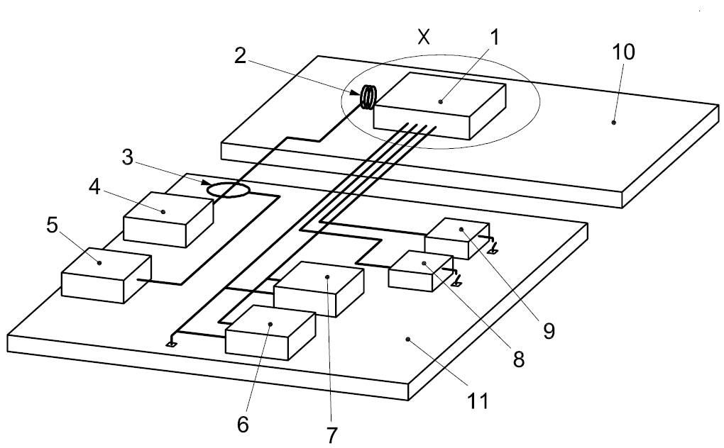
1-DUT；2-辐射环；3-电流探头；4-信号发生器和功放；5-示波器；6-电源；7-电池；8-传感器；9-激励设备；10-绝缘支撑；11-接地平板；
辐射环法布置示意图

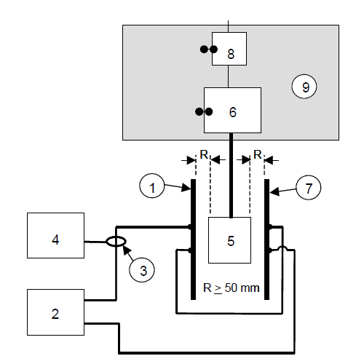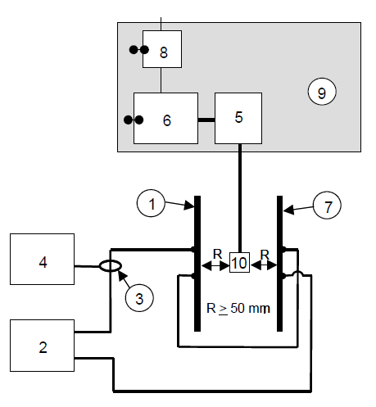
1-亥姆霍兹线圈A；2-信号源和功率放大器；3-电流探头；4-测量设备；5-DUT；6-模拟负载和激励；7-亥姆霍兹线圈B；8-人工电源网络；9-接地平板；10-附属磁场探头
亥姆霍兹线圈法布置示意图（DUT和附属的磁场探头）

附录三 测试照片

附录四 样品信息
产品名称 | 型号 | 商标 | 标称电压（V）
样品照片

负责人： 检验员：

